练 习 题 报 告

课程名称 计算机图形学
项目名称 OpenGL鼠标键盘的交互
学 院 计算机与软件学院
专 业 软件工程（腾班）
指导教师 熊卫丹
报 告 人 黄亮铭 学号 20221550258

- 练习目的
- 学会OpenGL的简单键盘交互。
- 掌握OpenGL的简单鼠标交互。
- 进一步巩固OpenGL的基本图元绘制基础。

二．练习完成过程及主要代码说明

简单的键盘交互
- 键盘交互：按下对应的按键，主窗口中的图形的颜色会发生变化。完成上述任务的完整步骤如下：
  - 定义主窗口键盘回调函数：在函数中使用选择分支语句，判断当前键盘按下的按键，然后执行相应的操作（将主窗口中的正方形改变为相应的颜色）。
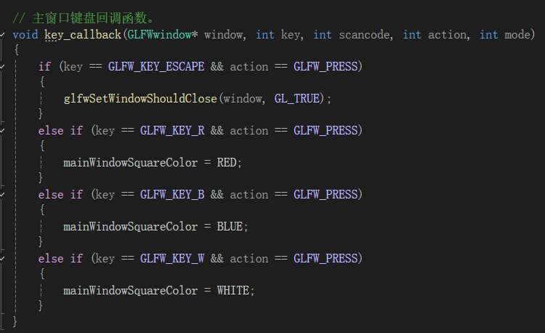
图1：键盘回调函数
  - 在main函数中创建键盘响应回调函数函数并绑定。
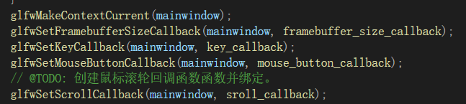
图2：创建并绑定键盘响应回调函数函数
  - 在循坏渲染的while循环中增加glfwPollEvents函数，以便于及时响应交互。
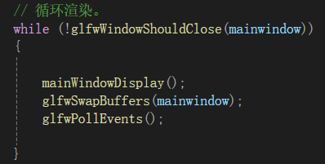
图3：增加glfwPollEvents函数
- 键盘交互效果如下图。按下对应的r、b、w按键即可改变正方形为红色、蓝色、白色。
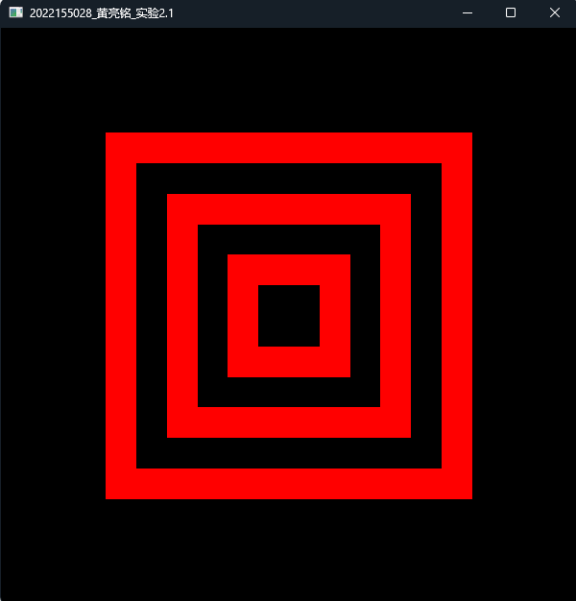 | 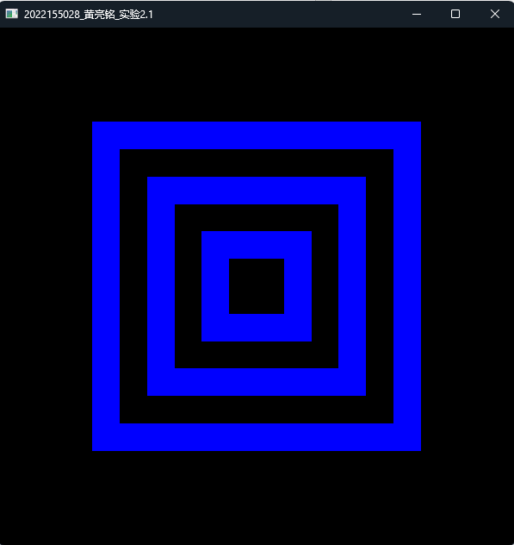 | 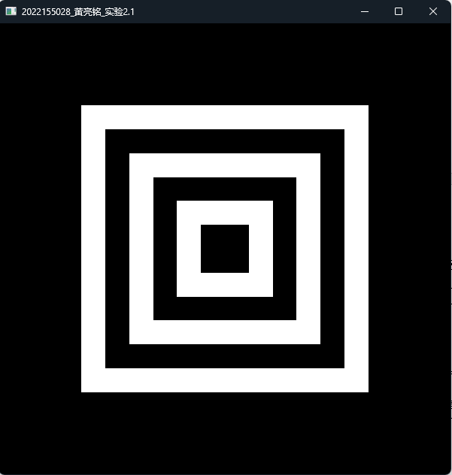
图4：显示效果

简单的鼠标交互
- 鼠标点击交互：点击对应的按键，主窗口中的图形的颜色会发生变化。完成上述任务的完整步骤如下：
  - 定义主窗口鼠标点击回调函数：在函数中使用选择分支语句，判断当前鼠标点击的按键，然后执行相应的操作（将主窗口中的正方形改变为相应的颜色）。
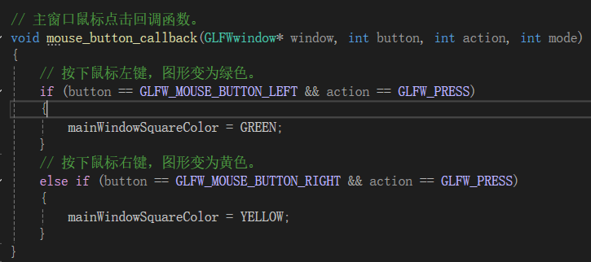
图5：鼠标点击回调函数
  - 在main函数中创建鼠标响应回调函数函数并绑定。
图6：创建并绑定鼠标响应回调函数函数
  - 在循坏渲染的while循环中增加glfwPollEvents函数，以便于及时响应交互。
图7：增加glfwPollEvents函数
- 鼠标滚轮交互：鼠标滚轮向上滚动，正方形逆时针旋转；鼠标滚轮向下滚动，正方形顺时针旋转。完成上述任务的完整步骤如下：
  - 定义主窗口鼠标滚轮回调函数：在函数中将鼠标滚轮在y轴的偏移乘上改变角度偏移的变化量即可得到角度偏移量，然后将其累加到角度偏移量的全局记录变量上即可。
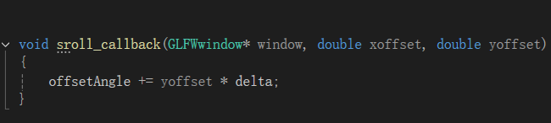
图8：鼠标滚轮回调函数
在main函数中创建鼠标响应回调函数函数并绑定。
图9：创建并绑定鼠标滚轮响应回调函数函数
  - 在循坏渲染的while循环中增加glfwPollEvents函数，以便于及时响应交互。
图10：增加glfwPollEvents函数
- 鼠标点击响应效果如下图所示。按下鼠标左键会变成绿色，按下鼠标右键会变成黄色。
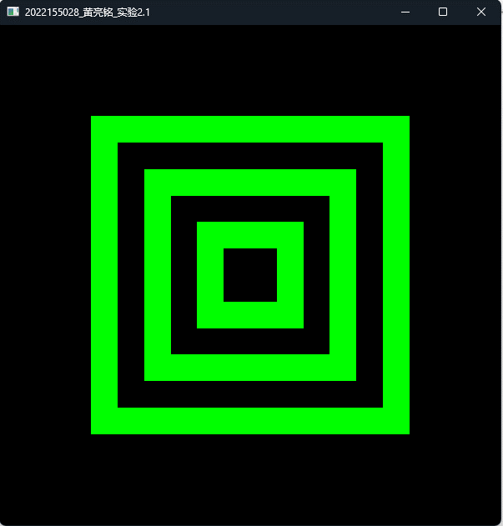 | 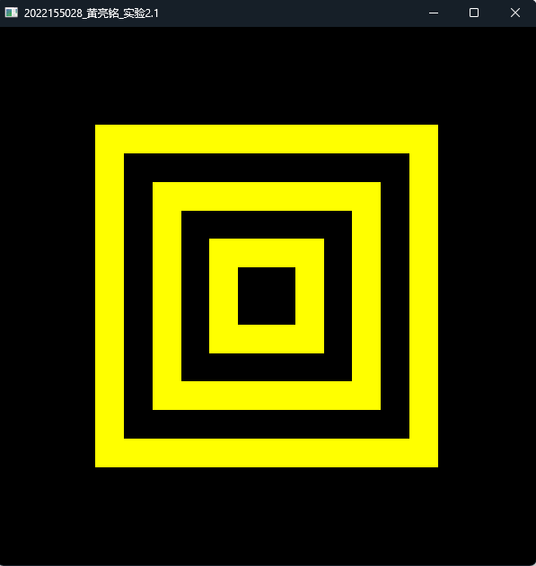
图11：鼠标点击显示效果
- 鼠标滚轮响应效果如下图所示。鼠标滚轮向上滚动，正方形逆时针旋转；鼠标滚轮向下滚动，正方形顺时针旋转。
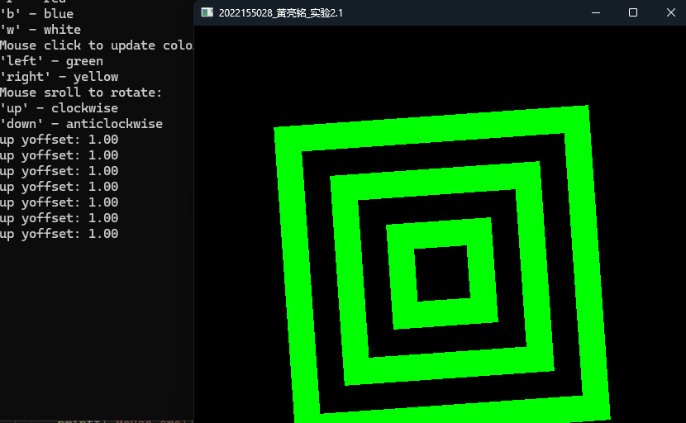
图12：鼠标滚轮滚动效果

